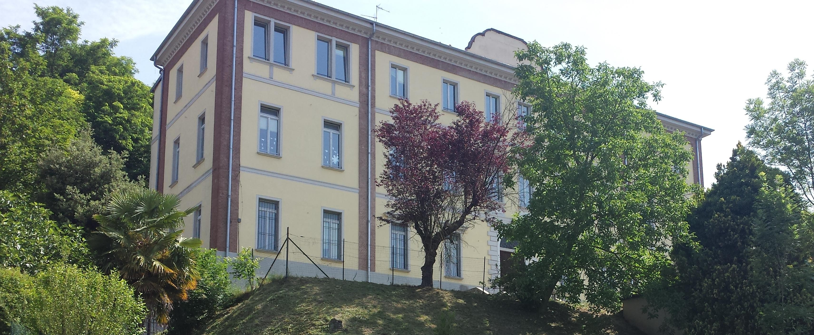



Associazione Nazionale Alpini - Sezione di Casale Monferrato

IL GRUPPO ALPINI di OZZANO MONFERRATO
L’AMMINISTRAZIONE di OZZANO MONFERRATO
E GLI ALUNNI DELLE SCUOLE DI OZZANO MONFERRATO
CELEBRANO

il 165° ANNIVERSARIO DELL'UNITA' D'ITALIA
Martedì 17 marzo 2026
09:30 -Alzabandiera nel piazzale antistante la Casa delle Arti con le note dell’Inno di Mameli.
09:45-09:50-Sistemazione nel salone per lo svolgimento della manifestazione.
10:00 -Introduzione e coordinamento della cerimonia da parte del 1° cap. (Ris.) Alpino Lauro Luparia.
a seguire -Saluto di benvenuto da parte del Sindaco Flavia Colombano.
e del Capogruppo degli Alpini di Ozzano Maurizio Meneghetti.

-Il Sottotenente ruolo d'onore del Corpo degli Alpini Luca Barisonzi presenta il suo ultimo libro
“ Storia di una rinascita”.
-Presentazione dell' elaborato multimediale realizzato dagli alunni della scuola primaria e secondaria
sul tema :” Acqua tra tempesta, dono e rinascita”.
-Intervento e commenti di Luca Barisonzi.
-Consegna del premio e delle pergamene alla scuola.
-Intervento della Dirigente dell'istituto comprensivo Ozzano – Vignale Prof. ssa Barbara Scotti.
-Ringraziamenti finali del Presidente della sezione Alpini di Casale Monferrato Gian Luigi Ravera.
-Durante la cerimonia la corale della primaria eseguirà brani ispirati al progetto didattico “Acqua e Alpini”.

SEGUIRA UN SIMPATICO RINFRESCO

